1. 标题关键词描述

标题：南京艺术玻璃厂_移门厂_南京钢化厂- 佰德福环保晶达玻璃

关键词：南京移门厂,南京艺术玻璃厂,南京钢化厂,南京玻璃

描述 : 南京玻璃首选佰德福环保晶达玻璃,专业南京艺术玻璃厂、移门厂、南京钢化厂.南京玻璃可直接咨询:13813814143.

2、

网站url去除 index.html

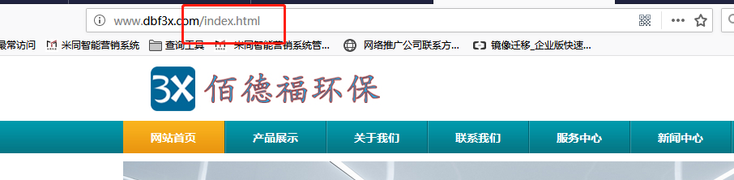

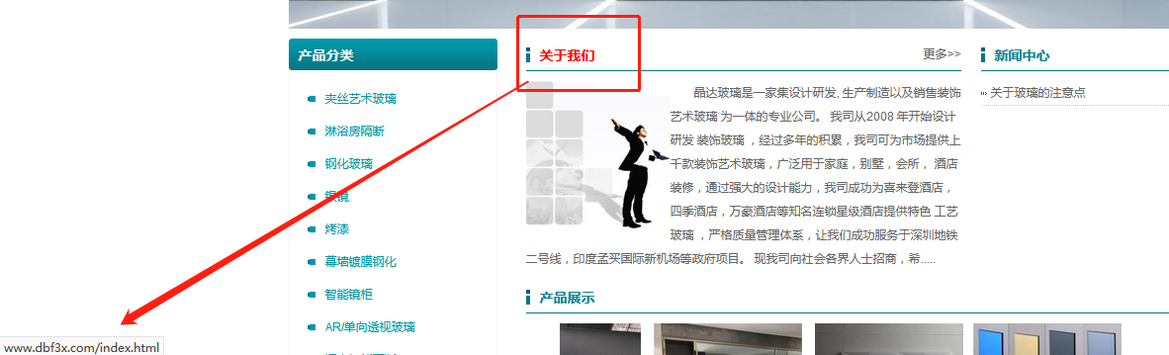

链接过长、建议在织梦后台进行设置就可以

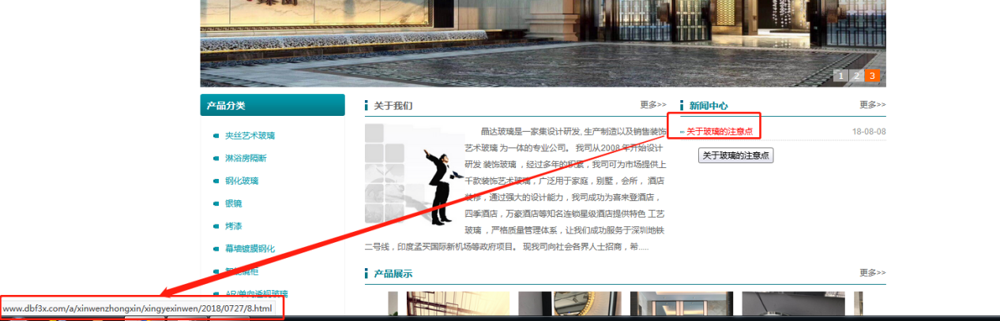

面包屑链接进行处理，请放置 http://www.dbf3x.com

